Windows 10
Открываем «Параметры» через «Пуск».
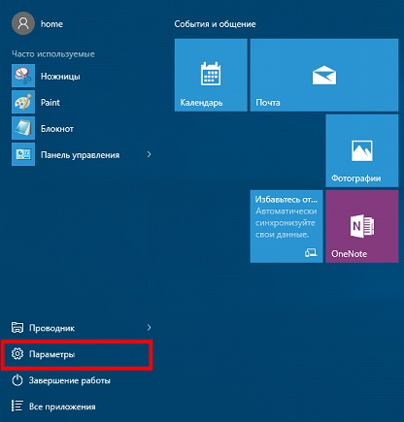
Заходим в пункт «Сеть и Интернет».
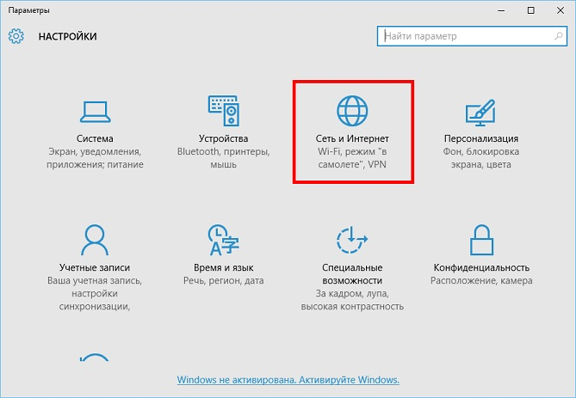
Переходим в «Центр управления сетями и общим доступом»
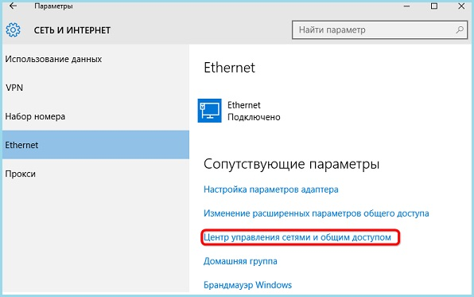
Выбираем «Создание и настройка нового подключения или сети».

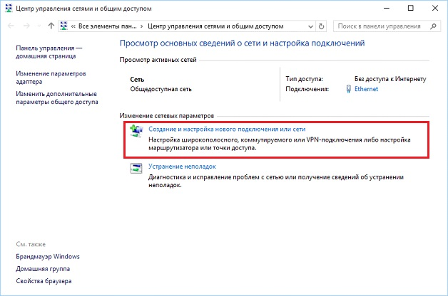
«Подключение к интернету».
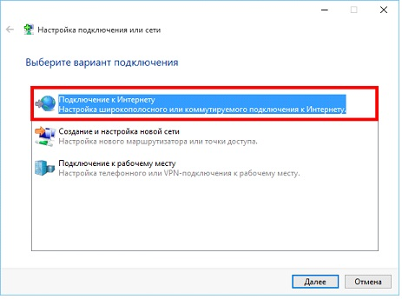
Выбираем вариант «Высокоскоростное (с PPPoE)».
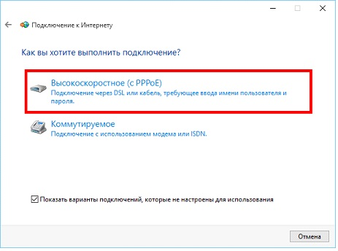
В поля «Имя пользователя» и «Пароль» вводим логин и пароль, указанные в договоре с провайдером, нажимаем кнопку «Подключить».
Для проверки вводимых значений можно активировать опцию отображения вводимых символов.
Для того, чтобы система запомнила пароль и не перезапрашивала его при каждом подключении, устанавливаем флажок «Запомнить этот пароль» (рекомендуется).
